Tarea 3

1 – Para el circuito inferior detalle lo siguiente:

* Escriba la ecuación lógica
* Aplique el teorema de De Morgan para el tercer LED de arriba hacia abajo
* Escriba los estados del tercer led en base a sus condiciones de entrada

NOTA: El resultado de estados de salida del LED debe ser el mismo tanto para De Morgan como para la ecuación lógica. Ver ejemplo en: <https://bit.ly/2xrniax>

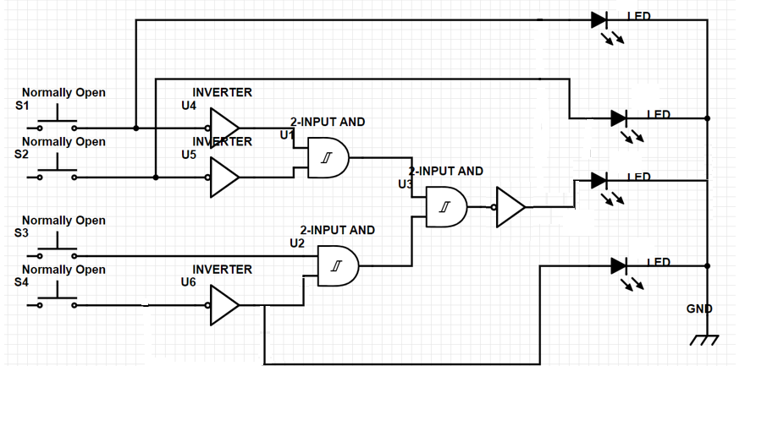

La tercera fila de salida solamente está en 0

2 – Encuentre el diagrama lógico de la siguiente expresión (no simplificar).

Nota: Puede dibujarlo si gusta con <https://www.digikey.com/schemeit>

3. Para la siguiente tabla de verdad encuentre la ecuación de suma de productos. (No simplificar)

NOTA: Evalue su resultado con la tabla de la verdad

|  |  |  |  |
| --- | --- | --- | --- |
| X | Y | Z | **O** |
| 0 | 0 | 0 | **1** |
| 0 | 0 | 1 | **1** |
| 0 | 1 | 0 | **0** |
| 0 | 1 | 1 | **0** |
| 1 | 0 | 0 | **1** |
| 1 | 0 | 1 | **1** |
| 1 | 1 | 0 | **0** |
| 1 | 1 | 1 | **1** |

4. Para la siguiente tabla de verdad encuentre la ecuación en productos de suma. (No Simplificar).

|  |  |  |  |  |
| --- | --- | --- | --- | --- |
| U | V | W | X | **Z** |
| 0 | 0 | 0 | 0 | **1** |
| 0 | 0 | 0 | 1 | **0** |
| 0 | 0 | 1 | 0 | **1** |
| 0 | 0 | 1 | 1 | **0** |
| 0 | 1 | 0 | 0 | **0** |
| 0 | 1 | 0 | 1 | **1** |
| 0 | 1 | 1 | 0 | **0** |
| 0 | 1 | 1 | 1 | **0** |
| 1 | 0 | 0 | 0 | **1** |
| 1 | 0 | 0 | 1 | **0** |
| 1 | 0 | 1 | 0 | **0** |
| 1 | 0 | 1 | 1 | **0** |
| 1 | 1 | 0 | 0 | **1** |
| 1 | 1 | 0 | 1 | **0** |
| 1 | 1 | 1 | 0 | **1** |
| 1 | 1 | 1 | 1 | **1** |

5. Use algebra booleana para simplificar las siguiente expresión:

6. Use reglas de simplificación para algebra booleana y por medio de mapa de Karnaugh encuentre la suma de productos de:

|  |  |  |  |  |
| --- | --- | --- | --- | --- |
| A | B | C | D | **Y** |
| 0 | 0 | 0 | 0 | **1** |
| 0 | 0 | 0 | 1 | **1** |
| 0 | 0 | 1 | 0 | **1** |
| 0 | 0 | 1 | 1 | **1** |
| 0 | 1 | 0 | 0 | **1** |
| 0 | 1 | 0 | 1 | **0** |
| 0 | 1 | 1 | 0 | **1** |
| 0 | 1 | 1 | 1 | **0** |
| 1 | 0 | 0 | 0 | **1** |
| 1 | 0 | 0 | 1 | **1** |
| 1 | 0 | 1 | 0 | **0** |
| 1 | 0 | 1 | 1 | **0** |
| 1 | 1 | 0 | 0 | **0** |
| 1 | 1 | 0 | 1 | **0** |
| 1 | 1 | 1 | 0 | **0** |
| 1 | 1 | 1 | 1 | **0** |

7. Resuelva el siguiente problema utilizando Productos de suma y el mapa de Karnaugh

|  |  |  |  |  |
| --- | --- | --- | --- | --- |
| A | B | C | D | **Y** |
| 0 | 0 | 0 | 0 | **0** |
| 0 | 0 | 0 | 1 | **X** |
| 0 | 0 | 1 | 0 | **1** |
| 0 | 0 | 1 | 1 | **0** |
| 0 | 1 | 0 | 0 | **X** |
| 0 | 1 | 0 | 1 | **1** |
| 0 | 1 | 1 | 0 | **0** |
| 0 | 1 | 1 | 1 | **X** |
| 1 | 0 | 0 | 0 | **1** |
| 1 | 0 | 0 | 1 | **0** |
| 1 | 0 | 1 | 0 | **1** |
| 1 | 0 | 1 | 1 | **X** |
| 1 | 1 | 0 | 0 | **0** |
| 1 | 1 | 0 | 1 | **1** |
| 1 | 1 | 1 | 0 | **X** |
| 1 | 1 | 1 | 1 | **X** |